Советская архитектура 1930-х гг. Профессионально-ориентированное содержание.
К 1930-м гг. на первый план выходят архитекторы-традиционалисты, видевшие в классике незыблемые идеалы и единственно возможный путь воплощения мощи и величия советского строя. Ознаменовали перемену в архитектурном стиле всесоюзные конкурсы на здание Библиотеки СССР им. В. И. Ленина и Дворца Советов СССР. Выиграли конкурс архитекторы В. Щуко и В. Гельфрейх. В итоге напротив Кремля, на пересечении двух столичных проспектов, появилось здание из шести асимметричных в плане корпусов с системой дворов и колоннад, создав смесь из разных стилистик: классических римских форумов и конструктивизма, с использованием декора из медальонов, фриза с горельефами и скульптур, выполненных В. Мухиной, С. Евсеевым, Н. Крандиевской, М. Манизером.
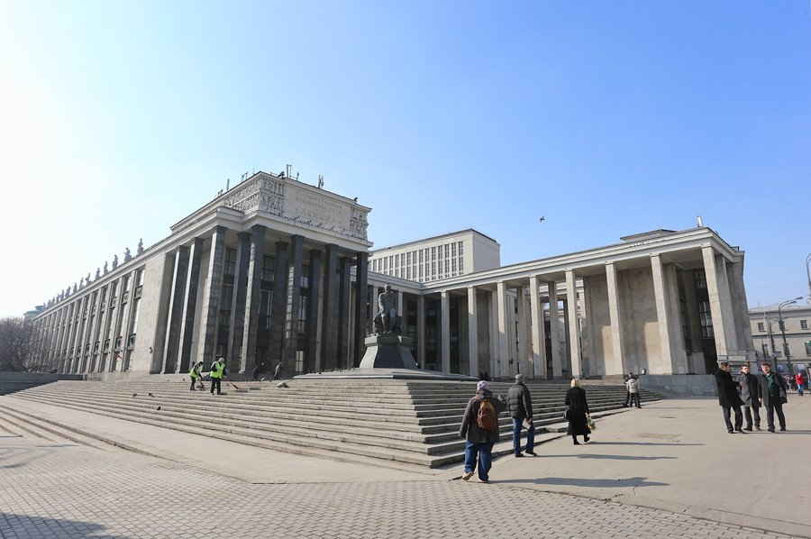

Рис. 1. Библиотека им. В.И. Ленина
Конструктивизм еще проявлял себя в жилой застройке, например в проекте дома Ленсовета, архитекторы Е. А. Левинсон и И. И. Фомин (1931-1934).
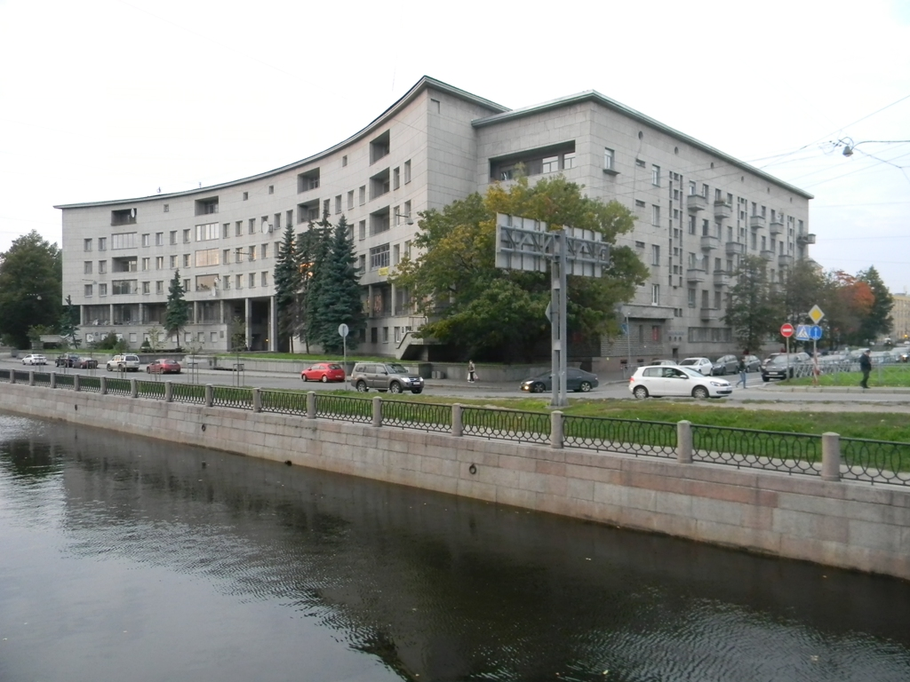

Рис.2. Современный вид Жилого дома Ленсовета.
В «авангардом» стиле возводится жилое здание общества «Динамо» (1928-1929) с окнами между сдвоенными полуколоннами и круглыми окнами на фризе. Но его монументальность уже созвучна с классическими формами.
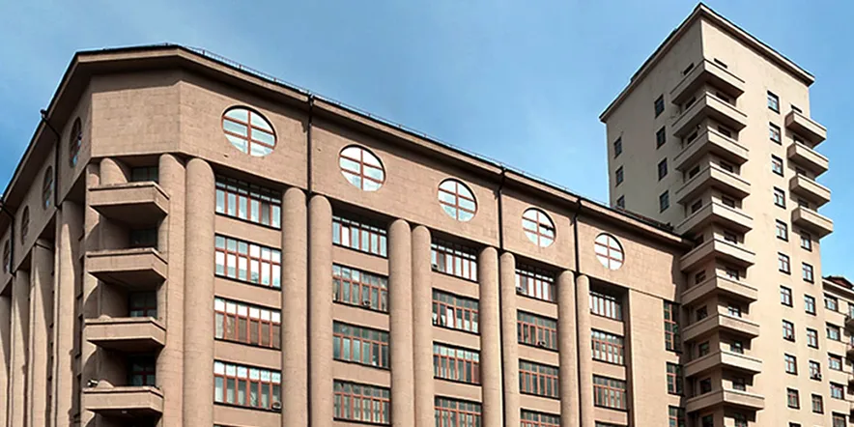

Рис. 3. Жилой дом общества «Динамо» (Москва)
Но уже совсем «классическим» выглядит Дом на Моховой И. Жолтовского (1934), с использованием коринфского ордера, который не несет конструктивного начала. В свое время за проект реконструкции здания Госбанка СССР (1929), где архитектор скрыл железобетонные конструкции псевдокрестовыми сводами, он был раскритикован конструктивистами, позже москвичи ходили полюбоваться «на красивый дом» с ордерами.
Здание Дворца Советов должно было стать самым большим монументом социалистической эпохи, поэтому его возведению придавалось огромное значение. Официально высшая премия была присуждена проекту И. Жолтовского, что можно считать поворотным моментом советской архитектуры в сторону классики с ориентацией на использование ее приемов, форм и деталей. Однако окончательно проект не был принят и жюри потребовалось проведение еще одного этапа конкурса, после которого за основу был принят проект Б. Иофана, который развивал высотную ярусную композицию, завершающуюся мощной скульптурой Ленина высотой 260 м, таким образом трактуя здание дворца как пьедестал для памятника. Вести дальнейшую работу над проектом доверили коллективу архитекторов: В. Щуко и В.Гельфрейху под руководством Б. Иофана. Начатое в 1931 г. строительство было прервано Великой Отечественной войной, и замысел не был осуществлен.
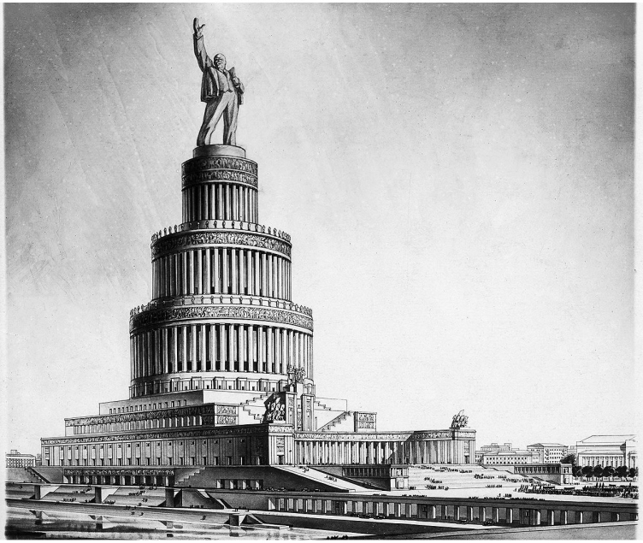

Рис.4. Здание Дворца Советов. Проект В. Щуко и В.Гельфрейха под руководством Б. Иофана.
В 1934 г. была создана Академия архитектуры СССР и Союз советских архитекторов, объединивших в своих рядах архитекторов разных направлений. Одновременно произошел отказ от конструктивизма с критикой его подчеркнуто механических холодных форм в сторону идеалов классики.
С изменением эстетических вкусов ряд советских архитекторов стали работать над современной интерпретацией классической системы, применяя безордерную колоннаду квадратного сечения с прямоугольными парапетами крыш, кессонированные своды арок и скульптурную пластику, в то же время сохраняя элементы конструктивизма: общую геометрию форм, остекление лестничных клеток и вертикальных фонарей и др.
Некоторые здания, первоначально задуманные как конструктивистские, были перестроены с применением нового декоративного оформления. Этот «промежуточный» стиль (с 1932 по 1936 г.) от конструктивизма к сталинскому ампиру С. О. Хан-Магомедов определил как «постконструктивизм».
В 1934-1940 гг. в Москве развернулось строительство Театра Красной армии (сейчас театр Российской армии), архитекторы К. С. Алабян и В. Н. Симбирцев (при участии Б. Г. Бархина). Архитектура здания и интерьеров была выдержана в переходном стиле от конструктивизма к классическим мотивам с колоннадой, портиками и ордерами.
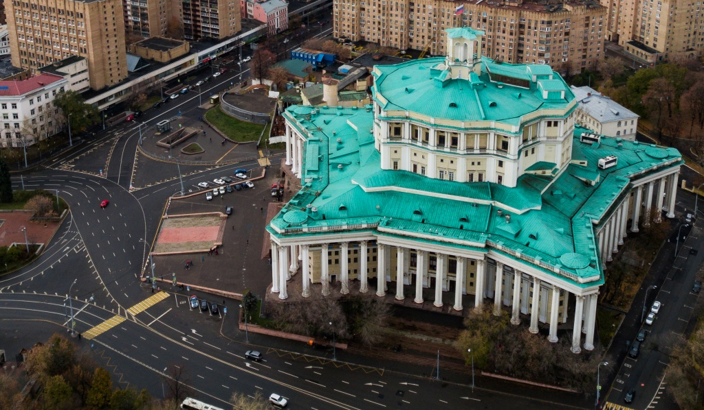

Рис. 5. Театр Российской армии.
Кроме того, что этот театр стал самой большой в Европе сценической площадкой (большой зал рассчитан на 1520 зрительских мест, малый зал— на 400 мест), в его объемно-планировочное решение была заложена идея создания здания-монумента, выражающего мощь Красной армии, которая воплотилась в его плане пятиконечной звезды, где даже колонны, расположенные по периметру, были той же формы.
Такое символическое архитектурное решение потребовало большого изобретательства от архитекторов и инженеров при встраивании композиционной схемы необходимых театральных помещений. Расположенный в центре важного градостроительного узла столицы, лучи пятиконечной звезды были направлены на основные транспортные узлы города: Белорусский, Савеловский, Рижский вокзалы, Комсомольскую площадь и на центральную часть Москвы.
В 1937 г. на Первом Всесоюзном съезде советских архитекторов был провозглашен новый творческий метод советских зодчих — социалистический реализм, во главе которого встали архитекторы: Г. П. Гольц, И. В. Жолтовский, Л. В. Руднев, М. А. Минкус.
От архитектуры ждали внушительности и монументальности, чему соответствовал Павильон СССР на Международной выставке в Париже в 1937 г. архитектора Б. Иофана, который впоследствии стал пьедесталом для скульптуры В. Мухиной «Рабочий и колхозница». Не уступил в своей монументальности и следующий павильон того же автора на Всемирной выставке в Нью-Йорке в 1939 г.
В то же время появились тенденции и в сторону обращения к национальным истокам, соединение старого и нового, например при возведении павильонов на Выставке достижений народного хозяйства (ВДНХ), в здании Института истории партии при ЦК КП Грузии (арх. А. Щусев, 1938 г.), в здании Дома правительства Грузинской ССР в Тбилиси (1933-1938), архитекторы Илья Лежава и Виктор Кокорин.
Поиски национального своеобразия проявились в творчестве архитектора Александра Таманяна, который разрабатывал ансамбль центра Еревана, смешивая традиционные и классические мотивы, с применением местного материала — розового туфа, органично вписывая здания в окружающую природу.
С развитием индустриальных мощностей огромными шагами развивается архитектура промышленных зданий и сооружений, которая воплотила в жизнь «чистую» идею единства формы и содержания. Под руководством убежденных конструктивистов, таких как В. Веснин, А. Кузнецов и др., через мощные конструктивно-технологические решения происходит утверждение человеческой мысли над силами природы.
Самой значительной стройкой, повлиявшей на всю экономику страны, стало возведение такого индустриального гиганта, как Днепровская гидроэлектростанция (ГЭС) им. В. И. Ленина в Запорожье (арх. В. Веснин, Н. Колли, Г. Орлов, С. Андриевский, 1927-1932 гг.), снабдившая электроэнергией всю страну и сделавшая возможным появление заводов, комбинатов и пр.
В том же году по проекту архитектора Жолтовского возводят центральную тепловую электростанцию (МОГЭС). Группой архитекторов под руководством профессора А. Кузнецова было возведено здание Всесоюзного электротехнического института (1928-1930). Вокруг появляющихся крупных промышленных центров стали развиваться и формироваться так называемые соцгорода: Горький, Запорожье, Кузнецк, Магнитогорск и др.
К 1930-м гг. формируется система архитектурных наук, в том числе и теория градостроительной деятельности. На становление не только российского, но и зарубежного градостроительства повлияла «поточно-функциональная» модель зонирования городской территории в виде параллельно развивающихся зон промышленности, транспорта, обслуживания, жилья и т. д., предложенная Н. Милютиным.
В 1933 г. была утверждена схема развития Московского метро из пяти диаметральных линий. Технический проект первой очереди метрополитена предполагал трехсводчатые станции с островной платформой. Было разработано несколько способов технологий строительства туннелей и станций, в зависимости от того, в каком грунте они располагаются: открытым способом, горным (закрытым) способом, траншейным способом и щитовой проходкой.
В сложных условиях московских грунтов появилась необходимость в тоннелях глубокого залегания, разработанных инженером В. Л. Маковским. Для подъема пассажиров на поверхность было предложено использовать эскалаторы. Уже в 1935 г. ввели в эксплуатацию первую линию Московского метро.
В том же году было принято решение о начале работы над генеральным планом реконструкции Москвы. Предложенные идеи и методы легли в основу развития других крупных городов России.
Интересным было предложение архитектора Н. Ладовского разорвать сложившуюся кольцевую структуру Москвы, превратив улицу Горького (сейчас Тверская) в ось параболической структуры, разместив по бокам от нее промышленную и зеленую зоны, оставив в центре общественную и жилую составляющие.
К разработке был принят план развития города архитекторов В. Н. Семенова и С. Е. Чернышева, где исторически сложившаяся радиально-кольцевая структура города сочеталась с освоением новых районов, созданием кольцевых и радиальных магистралей.
В соответствии с принятым генпланом была зафиксирована сложившаяся радиально-кольцевая система города и поставлена задача разгрузки центра Москвы путем установления непосредственных транспортных связей между районами, минуя проезд через центр города. Также были приняты следующие решения: расширить основные магистральные улицы; начать строительство трех основных сквозных магистралей, пересекающих центр города, и кольцевых магистралей; расширить железнодорожную сеть города и т. д.
Вошла в генплан и схема озеленения Москвы, разработанная архитектором В. И. Долгановым. Растущие объемы строительства требовали типизации проектов и заводского производства элементов. Стали применяться крупные блоки для экспериментального строительства. Предстояло в короткие сроки перестроить центр города, для чего по предложению А. Мордвинова в 1938 г. был принят метод поточно-скоростного строительства, использующийся при реконструкции улицы Горького (сейчас ул. Тверская) и при застройке Большой Калужской улицы (сейчас Ленинский проспект) в Москве.
Основные магистрали города были расширены и реконструированы, фасады зданий стремились к стилистическим формам исторических стилей и к законченным ансамблевым группам. Под руководством А. Власова напротив Фрунзенской набережной был создан Центральный парк культуры и отдыха им. Горького. Благоустраивались набережные, строились мосты и каналы, превратившие Москву в порт пяти морей.
Развернутое масштабное строительство было прервано Второй мировой войной (1939-1945).

